Сенсомоторное развитие детей с ОВЗ
(методическое пособие)
В пособии описаны дидактические игры по сенсомоторному развитию детей с ограниченными возможностями здоровья.
Данное методическое пособие может быть полезно дефектологам, логопедам, педагогам, работающим с данной категорией детей, родителям, а также всем интересующимся этой темой.
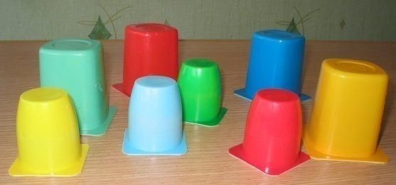

Игровое пособие «Стаканчики»
Способ изготовления: собрать стаканчики из-под молочных продуктов разного цвета и величины.
«Башня».
Цель. Развитие зрительно-моторной координации.
Оборудование: стаканчики одного цвета.
Предложите ребёнку построить башню. Для этого нужно стаканчики одевать друг на друга сверху (захват кистью или пальцами за дно стаканчика, либо за край – вариант вкладывания).
Можно предложить удерживать один стаканчик в руке и надевать все остальные, расставленные на столе или на полу.
Ещё вариант – попросить ребёнка искать стаканчики, расположенные в разных местах комнаты.
Попросите ребёнка построить большую башню, маленькую башенку. Спросите: «Где один стаканчик?», «Где много стаканчиков?».
«Накорми животных».
Цель. Развитие зрительной ориентировки на цвет.
Оборудование: стаканчики, бусины основных цветов, 4 разных игрушки (животные).
В зависимости от уровня развития ребенка используется 2 (3, 4) стаканчика разных цветов и соответствующие бусины-ягодки. Взрослый предлагает накормить животных, ставит каждому из них стаканчики. Затем говорит ребёнку: «У мишки красный стаканчик. Мишка любит красные ягодки. » И т. п.
Далее ребёнок раскладывает бусины-ягодки в стаканчики соответствующего цвета. При необходимости взрослый ему помогает.
«Разноцветные башни».
Цель. Развитие умения дифференцировать предметы по цвету, умение выполнять работу по образцу, развитие мыслительных операций.
Оборудование: стаканчики основных цветов.
Взрослый предлагает построить 2 (3, 4) разноцветные башни. «Давай построим красную башню». Взрослый берёт красный стаканчик, надевает его на другой красный стаканчик. «Смотри, красный. Где ещё такой же?». Затем ребёнок играет самостоятельно. При затруднениях взрослый оказывает помощь.
В следующем варианте игры взрослый ставит перед ребёнком башню из чередующихся по цвету стаканчиков, обращает на это внимание (стаканчики красные и жёлтые). Предлагает взять красный стаканчик и поставить перед собой, затем стаканчик другого цвета. Оставшиеся стаканчики ребёнок выставляет в ряд, чередуя по цвету, затем последовательно надевает на башню.
Для усложнения увеличивается количество чередующихся цветов до 3, 4. Можно предложить построить разноцветные башни по готовому образцу: «Давай сделаем такую же», либо по заданию взрослого (называет последовательность цветов), а ребёнок находит нужный стаканчик и ставит его на башню.
«Паровозик».
Цель. Развитие умения понимать обращённую речь, выполнять работу по образцу.
Оборудование: стаканчики основных цветов, мелкие игрушки, паровозик.
Выстраивается последовательность в ряд, вагончики для игрушки – паровозика. «Давай построим поезд» (по образцу либо по словесной инструкции). Затем на поезд рассаживаются мелкие игрушки (произвольно или также по заданию), постройка обыгрывается.
«Большой и маленький».
Цель. Развитие зрительной ориентировки на величину.
Оборудование: большие и маленькие стаканчики основных цветов.
Взрослый предлагает ребёнку найти стаканчик заданной величины, цвета. В качестве усложнения используется инструкция, содержащая 2 признака.
«Прятки».
Цель. Развитие зрительной памяти.
Оборудование: стаканчики 2 (3, 4) цветов по 2 штуки, игрушка Мишка.
Взрослый предлагает ребёнку поиграть с Мишкой, выставляет 2 (3 и т.д.) стаканчика. Затем ребёнок закрывает глаза, взрослый меняет местами 2 (3, 4) стаканчика, а ребёнок угадывает.
Можно поиграть в прятки: убирается или добавляется 1 (2 и т. д.) стаканчика, а ребёнок угадывает.
«Сосчитай».
Цель. Развитие умения считать объекты в любом порядке, понимание вопроса «Сколько?».
Оборудование: стаканчики основных цветов, игрушки Мишка, Зайка.
Ребёнка просят сосчитать стаканчики у Мишки (количество зависит от возраста и уровня развития ребёнка). Считать можно в прямом и обратном порядке либо стаканчики заданного цвета, а также отвечать на вопросы: «Сколько?», «Какого цвета 2-й, 5-й и т. п. стаканчик?».
Ещё вариант – попросить ребёнка дать Мишке определённое количество стаканчиков (любых или заданного цвета).
Можно усложнить игру: попросить ребёнка дать Мишке 1 (2, 3 и т. д.) стаканчика, а Зайке столько же (на 1, 2 больше или меньше).
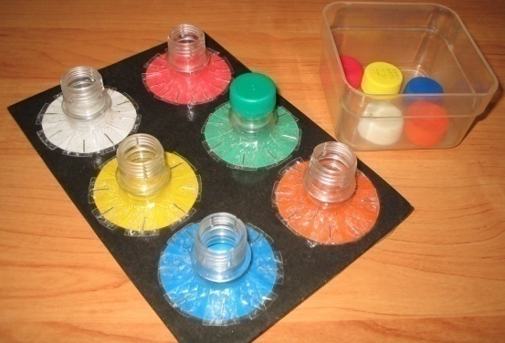

Игровое пособие «Крышки-пробки».
Способ изготовления: собрать пластиковые крышки различных цветов от бутылок.
«Положи в ведёрко».
Цель. Развитие умения брать предмет из различного положения, формирование понятия «много».
Оборудование: крышки разных цветов от пластиковых бутылок, 2 ведёрка одного цвета, игрушки Мишка, Лиса.
Взрослый предлагает ребёнку собрать крышки в ведёрко, даёт из руки, перемещая руку в пространстве. Также ребёнок может собирать крышки, рассыпанные на столе или на полу.
Далее ребёнку необходимо положить Лисе в ведро 1 крышку, а Мишке – много, и наоборот. Фиксируется внимание ребёнка: у кого 1, у кого много, у кого больше, меньше?
Можно положить в ведро Мишке 1 (2 –5) крышек и попросить ребёнка положить Лисе столько же.
«Ягодки».
Цель. Развитие умения дифференцировать предметы по цвету, развитие соотносящих действий.
Оборудование: крышки 2 (3, 4) основных цветов, соответствующее количество тарелок (можно использовать крышки от пластмассовых майонезных банок с цветными наклейками), игрушка Чебурашка.
Взрослый расставляет перед ребёнком тарелки: «Будем собирать ягодки для Чебурашки». Берёт одну крышку – «ягодку» и кладёт на тарелку: «Красная ягодка на красную тарелку». Затем взрослый предлагает ребёнку самостоятельно разложить ягодки на тарелки, соотнося по цвету.
Можно попросить ребёнка сосчитать крышки на красной, жёлтой и т. д. тарелках.
«Бусы».
Цель. Развитие умения соотносить предметы по цвету, развитие моторики пальцев рук.
Оборудование: крышки разноцветные, аппликация «бусы» (цветные круги по величине крышек), лист картона с нарисованными линиями («нитки бус»).
Взрослый предлагает ребёнку аппликацию «бусы» и просит сделать такие же. Ребёнок накладывает крышки на цветные кружочки.
Далее ребёнка просят собрать бусы по образцу или по словесной инструкции.
«Цветы».
Цель. Развитие умения соотносить предметы по цвету, развитие моторики пальцев рук.
Оборудование: крышки разноцветные, аппликация «цветок» (на листе картона нарисованы стебель с листьями, наклеены лепестки – цветные кружочки по величине крышек).
Взрослый предлагает ребёнку сделать такой же цветок. Ребёнок выполняет задание сначала методом наложения, затем по образцу или по словесной инструкции.
«Паровозики».
Цель. Развитие умения соотносить предметы по цвету, развитие моторики пальцев рук.
Оборудование: крышки разноцветные, аппликации «паровозики» (цветные паровозики без колёс).
Взрослый просит ребёнка починить паровозики: необходимо поставить крышку на место колеса. Крышки ставятся произвольно или с соотнесением по цвету.
«Сухой бассейн».
Цель. Развитие тактильного восприятия.
Оборудование: тазик с крышками, маленькие игрушки.
Необходимо достать пальцами крышку (любую, по образцу или заданного цвета), либо спрятанные игрушки.
«Кочки».
Цель. Развитие зрительно-моторной координации, развитие мелкой моторики пальцев рук.
Оборудование: крышки разноцветные, лист синего картона («река»), игрушка лягушка.
На листе картона в произвольном порядке раскладываются крышки. Лягушка хочет попрыгать по крышкам – «кочкам», нужно ей помочь. Прыгать можно по всем «кочкам», либо по «кочкам» заданного цвета.
Можно ходить по «кочкам» средним и указательным пальцами.
«Найди место».
Способ изготовления: От пол-литровых пластиковых бутылок отрезается 1/3 верхняя часть. Эти заготовки при помощи мебельного степлера или клея присоединяются к пластиковой доске с наклеенными на ней цветными кругами.
Цель. Развитие зрительно-моторной координации, развитие умения откручивать и закручивать крышки.
Оборудование: крышки 6 разных цветов, доска с укреплёнными на ней горлышками бутылок, под которыми – кружки этих же 6 цветов, ёмкость с крышками 6 цветов.
Взрослый кладёт доску с горлышками перед ребёнком: «Нужно найти каждой крышке своё место». Ребёнок берёт крышку, кладёт её на место, соотнося по цвету, и прикручивает.
Усложнения можно добиться, попросив ребёнка сначала открутить все крышки (произвольно или по заданию), а потом прикрутить их на место.
«Сосчитай».
Цель. Развитие умения считать объекты в любом порядке, понимание вопроса «Сколько?».
Оборудование: крышки основных цветов, игрушки Мишка, Лиса.
Ребёнка просят сосчитать крышки – «ягодки» у Мишки (количество зависит от возраста и уровня развития ребёнка).
Считать можно в прямом и обратном порядке либо крышки заданного цвета, а также отвечать на вопросы: «Сколько?», «Какого цвета 2-я, 5-я и т. п. крышка – «ягодка»?».
Ещё вариант – попросить ребёнка дать Мишке определённое количество крышек – «ягодок» (любых или заданного цвета).
Можно усложнить игру: попросить ребёнка дать Мишке 1 (2, 3 и т. д.) крышки – «ягодки», а Лисе столько же (на 1, 2 больше или меньше).
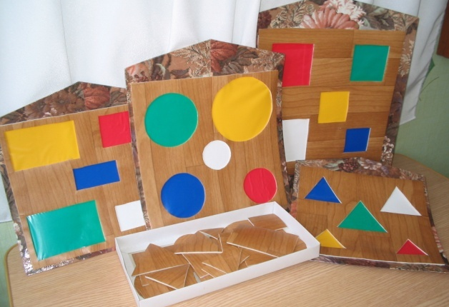

Игровое пособие «Домики».
Способ изготовления: Плотный лист картона вырезается в виде домика, обклеивается обоями. На основу приклеивается квадрат линолеума с вырезанными геометрическими фигурами.
«Одинаковые окна».
Цель. Формирование орудийных действий.
Оборудование: домики с окошками – вкладышами круглой и квадратной форм.
Для игры берётся домик с однородными по величине и форме окошками. Ребёнку предлагается рассмотреть домик и открыть все окошки.
Для усложнения предложите ребёнку закрыть все окошки.
«Большие и маленькие».
Цель. Развитие зрительной ориентировки на величину.
Оборудование: домики с большими и маленькими окошками одной геометрической формы.
Ребёнку предлагается открыть все окошки, а затем в произвольной последовательности закрыть их. Либо выполняется инструкция: «Сначала закроем все большие (маленькие) окошки».
Можно предложить ребёнку сгруппировать фигуры по величине, а затем закрывать окошки.
«Дорожки».
Цель. Развитие зрительной ориентировки на величину.
Оборудование: окошки – вкладыши круглой и квадратной форм (5 больших и 5 маленьких), широкая и узкая полоски картона («дорожки»).
Взрослый перемешивает 5 больших и 5 маленьких кругов. Два маленьких круга выкладывает на узкой дорожке, два больших – на широкой. При необходимости обратить внимание ребёнка, что фигуры одинаковые. Далее ребёнок сам раскладывает фигуры на «дорожки». Аналогичная игра проводится с квадратами.
Для усложнения ребёнку предлагается чередовать на полосках круги и квадраты.
«Разные окна».
Цель. Развитие зрительной ориентировки на величину, форму, развитие соотносящих действий.
Оборудование: домик с окошками разной формы и разных цветов.
Взрослый предлагает ребёнку открыть окошки, а затем закрыть их в произвольном порядке. Далее по просьбе взрослого ребёнок открывает и закрывает заданное окно (по форме либо по величине).
«Разные домики».
Цель. Развитие мыслительных операций (анализ, синтез).
Оборудование: домики с окошками разной формы, величины, цвета.
Сначала в игре используется 1 домик с одной геометрической формой разной величины и цвета. Ребёнок закрывает и открывает окна произвольно, далее по заданному признаку: величина, цвет.
Можно попросить ребёнка показать, выложить фигуры в порядке увеличения или уменьшения величины.
Усложнение: используются домики с различными геометрическими фигурами. Даётся инструкция с 2-мя признаками: цвет и форма, цвет и величина, форма и цвет.
Если ребёнок справляется – ему предлагают работать с 3-мя признаками («Закрой большое круглое окно»).
«Чудесный мешочек».
Цель. Развитие тактильного восприятия.
Оборудование: домик с 5 окошками разной формы, мешочек.
Взрослый дает ребёнку ощупать 2 (3-5) фигур, кладёт их в мешочек. Ребёнок на ощупь угадывает фигуру и достаёт её из мешочка, либо ищет в мешочке заданную фигуру.
«Прятки».
Цель. Развитие зрительной памяти.
Оборудование: домик с 5 окошками разной формы и цвета, игрушка Мишка.
В присутствии ребёнка из домика убирается 1 (2) окна: «Какое окно спрятал Мишка?».
Далее игра усложняется: 2 (3-5) фигур выкладываются на стол. Ребёнок запоминает их, закрывает глаза. Взрослый убирает 1 (2,3) фигуры, а ребёнок отгадывает.
Аналогично проводится игра с добавлением фигур.
«Сосчитай».
Цель. Формирование навыка порядкового счёта.
Оборудование: домик с 5 окошками разной формы и цвета.
Ребёнка просят закрыть или открыть заданное количество окон. Далее фигурки выкладываются в ряд, ребёнку предлагается их сосчитать.
Можно задать ребёнку вопросы типа: «Какая фигура лежит 1-й, 3-й?», «Какой по счёту круг?».
«Покажи все».
Цель. Развитие мыслительных операций (анализ, синтез, сравнения).
Оборудование: домики с окошками разной формы, величины, цвета.
Игра на классификацию. Ребёнку предлагается найти все фигуры по какому-либо заданному признаку: величине, цвету, форме. Даётся инструкция типа: «Найди все большие (красные, круглые) окошки».
«Вверху, внизу».
Цель. Развитие пространственного восприятия.
Оборудование: домик с 5 окошками разной формы и цвета.
Ребёнка просят показать (открыть, закрыть) окно вверху, внизу, справа, слева, посередине, вверху справа и т. д.
Затем ребёнку предлагают назвать, где находится заданное по цвету или форме окно.
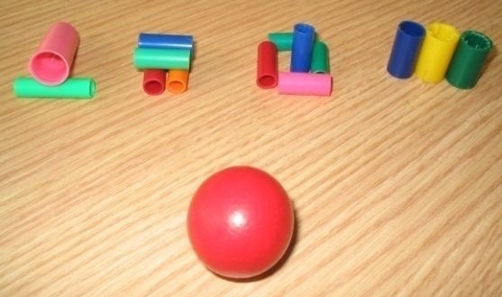

Игровое пособие «Фломастеры».
Способ изготовления: из высохших фломастеров убираются пишущие стержни, фломастеры моются, острым ножом нарезаются на части. Лучше использовать фломастеры из мягкой пластмассы.
«Бусы».
Цель. Развитие тактильно-двигательных ощущений, развитие мыслительных операций.
Оборудование: части фломастеров, шнурок, кукла.
Взрослый предлагает ребёнку сделать бусы для куклы, сам нанизывает 2-3 «бусины» на шнурок, затем бусы собирает ребёнок произвольно или по инструкции (заданный цвет, чередование цветов, величина «бусин», длина бус).
«Заборчик».
Цель. Развитие зрительно-моторной координации.
Оборудование: части фломастеров, игрушки зайка, волк.
Взрослый выставляет на стол зайку: «Зайка боится волка. Давай построим заборчик спрятать зайку». Взрослый показывает образец действия, затем ребёнок строит сам (произвольно, по инструкции). Появляется волк, заборчик обыгрывается.
«Городки».
Цель. Развитие зрительно-моторной координации, развитие умения выполнять работу по образцу, по инструкции.
Оборудование: ёмкость, части фломастеров, шарик.
Ребёнок по образцу, по инструкции или самостоятельно строит фигурку на столе, а затем сбивает её мячиком.
«Сухой бассейн».
Цель. Развитие тактильного восприятия.
Оборудование: ёмкость с частями фломастеров – «бусинами», маленькие игрушки.
Необходимо достать пальцами «бусину» (любую, по образцу или заданного цвета), либо спрятанные игрушки.
«Сосчитай».
Цель. Формирование количественных представлений.
Оборудование: емкость с частями фломастеров, 2 тарелки.
Части фломастеров используются в качестве счётного материала: «Где больше?», «Где меньше?», «Положи столько же», «Сосчитай», «Покажи 2-ю, 4-ю» и т. п.
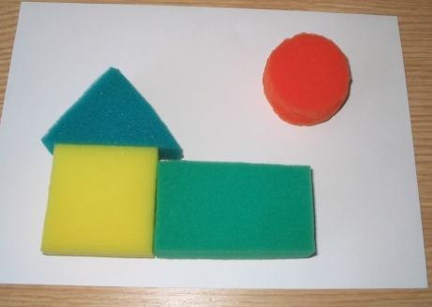

Игровое пособие «Губки».
Способ изготовления: из губок для мытья посуды вырезаются фигуры различных геометрических форм.
«Найди домик».
Цель. Развитие зрительной ориентировки на форму.
Оборудование: губки (круглая, квадратная, прямоугольная треугольная), лист картона с контурами этих же фигур.
Нужно найти домики фигурам, наложив их на контуры.
«Построй».
Цель. Развитие пространственного восприятия.
Оборудование: губки (круглая, квадратная, прямоугольная треугольная), лист картона.
Взрослый предлагает построить домик. На лист картона выкладываются фигурки: «Положи квадратик в левый нижний угол листа, справа от него положи прямоугольник. Над квадратом положи треугольник, вверху справа от треугольника положи круг. Красивая получилась картинка?».
«Найди по цвету, форме».
Цель. Развитие зрительного восприятия цвета, формы.
Оборудование: губки (круглая, квадратная, прямоугольная треугольная) 4-х основных цветов, предметные картинки этих же цветов и форм.
Взрослый показывает ребёнку губку красного (синего и т. д.) цвета, просит ребёнка найти предметы такого же цвета.
Далее ребёнку необходимо найти предмет такой же формы.
«Чудесный мешочек».
Цель. Развитие тактильного восприятия
Оборудование: губки (круглая, квадратная, прямоугольная, треугольная), плоские геометрические фигуры, мешочек.
Взрослый даёт ребёнку ощупать 2 (3, 4), губки, кладёт их в мешочек. Ребёнок на ощупь угадывает фигуру и достаёт её из мешочка, либо ищет в мешочке фигуру, названную взрослым.
Ещё вариант: ребёнок должен найти губку, похожую на плоскую фигуру.
«Чем погладили?».
Цель. Развитие тактильных ощущений.
Оборудование: губки (круглая, квадратная, прямоугольная, треугольная).
Взрослый даёт ребёнку ощупать мягкую и шершавую стороны губок. Далее ребёнок закрывает глаза, взрослый водит какой-либо стороной губки по руке, щеке ребёнка. Задача – угадать, какой стороной губки погладили.
«Прятки».
Цель. Развитие зрительной памяти.
Оборудование: пособие «губки».
Взрослый предлагает ребёнку поиграть, выкладывает 2 (3,4) губки. Ребёнок закрывает глаза, взрослый меняет местами 2 (3, 4) фигурки, а ребёнок угадывает.
Ещё вариант: убирается или добавляется 1 (2,3) губки, а ребёнок угадывает.

